Jan Brzechwa
FRUWAJĄCA KROWA

Wszystkie krowy na świecie, jak wiecie,
Obyczaje miewają jednakie,
Ale żyła w skowrońskim powiecie
Taka krowa, co chciała być ptakiem.

Zazdrościła gawronom i srokom,
Że tak sobie latają wysoko,
Spoglądała z pastwiska na szczygły
I na szpaki, co lot mają śmigły,

Zazdrościła wesołym jaskółkom,
Że nad ziemią fruwają wciąż w kółko.

Pomyślała: "Polecę do nieba,
Bo tego dla zdrowia potrzeba.
jestem ciężka i trochę ospała,
Ale kocham ten bezmiar szeroki,
Będę odtąd na chmurkach się pasła,
Będę jadła soczyste obłoki".

Weszła tedy na górę pobliską,
A ujrzawszy pod sobą urwisko,
Wnet zabrała się mądrze do dzieła:
Wzięła rozpęd, pobiegła przed siebie
I wysoko jak ptak pofrunęła.
A po chwili znalazła się w niebie.

Zjadła kilka obłoków ze smakiem,
Gdy zaś wreszcie już dość miała jadła,
Rzekła: "Wolę być krową niż ptakiem".
I na ziemię wolniutko opadła.

Wy mi zaraz na pewno powiecie,
Że historia ta jest niebywała,
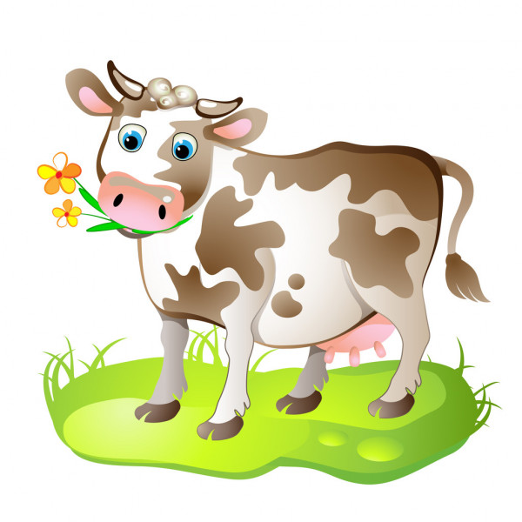
A ja wiem, że w skowrońskim powiecie
Była krowa, co fruwać umiała.

